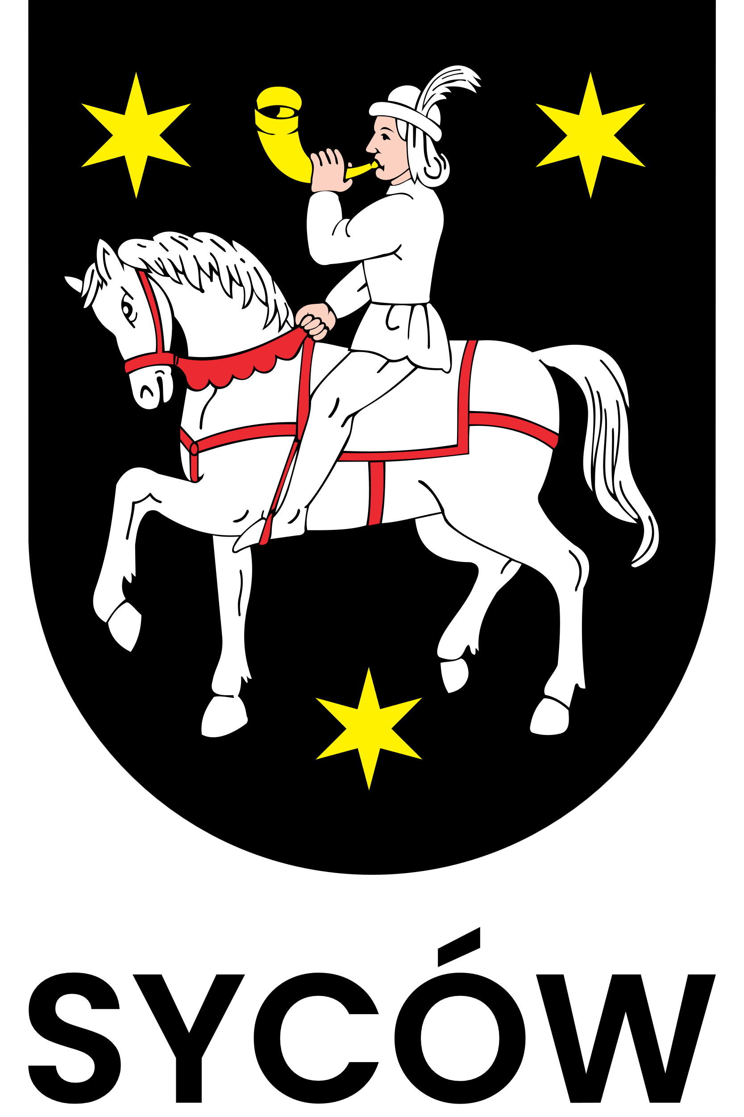

**niedziela 9 lipca 2023 r.**

**WYSTĄPIĄ UTRUDNIENIA**

**W RUCHU**

Dnia **9 lipca 2023 r.** w związku z organizacją zawodów **GARMIN IRON TRIATHLON** wystąpią utrudnienia i ograniczenia w ruchu drogowym, związane z **zamknięciem dróg**.

**Trasa kolarska Syców – Oleśnica tzw. „stara „8”**, na odcinku **od parkingu przy zjeździe do Zalewu Stradomia, aż do skrzyżowania Kolonia Poniatowice – Jonas,**

**będzie całkowicie nieprzejezdna** **w godzinach 8:00 – 16:00**.

**W Stradomi Wierzchniej przebiegać będzie trasa biegowa.**

**Ulice: Sosnowa, Cisowa, Polna, Parkowa będą wyłączone z ruchu w godz. 8:00 – 16:00.**

Bardzo prosimy o  korzystanie z objazdów lub przeparkować auto w miejsce, z którego będzie można wyjechać objazdem w niedzielę 9.07.2023 r. **Organizacją ruchu drogowego oraz dbaniem o bezpieczeństwo będą zajmować się służby (Policja, Kompania Regulacji Ruchu Garnizonu Oleśnica, Strażacy OSP). Bardzo prosimy o stosowanie się do ich zaleceń i próśb dla bezpieczeństwa uczestników oraz Państwa. PROSIMY RÓWNIEŻ O BEZPIECZNE PARKOWANIE, ZACHOWANIE PRZEJEZDNOŚCI DRÓG (ZWŁASZCZA DLA SŁUŻB BEZPIECZEŃSTWA). DZIĘKUJEMY ZA ZROZUMIENIE!**

Wszystkich Państwa zapraszamy serdecznie ***do kibicowania*** na trasach – to wyjątkowa mobilizacja dla zawodników.

------------------------------------------------------------------------------------------------------------------------------------------------

Telefony kontaktowe, informacje: Miejski Ośrodek Sportu i Rekreacji w Sycowie tel. 62 785 51 44 , e-mail: [biuro@mosir.sycow.pl](mailto:biuro@mosir.sycow.pl) oraz Urząd Miasta i Gminy w Sycowie, tel. 62 785 51 38 [e.januszkiewicz@sycow.pl](mailto:e.januszkiewicz@sycow.pl)